# **C-02/CORONAVIRUS/2020 – INFORMACIÓN Y RECOMENDACIONES**

En esta ficha se incorpora parte de la información divulgada por el Ministerio de Sanidad en cuanto a las recomendaciones a seguir para prevenir y controlar la infección por COVID-19 y se facilitan enlaces de acceso directo a la actualización de la información.

[**Qué es el COVID-19 y recomendaciones básicas**](https://www.mscbs.gob.es/profesionales/saludPublica/ccayes/alertasActual/nCov-China/documentos/20200306_Preguntas_respuestas_2019-nCoV_v2.pdf)

[**Acceso a información actualizada del Ministerio de Sanidad**](https://www.mscbs.gob.es/profesionales/saludPublica/ccayes/alertasActual/nCov-China/home.htm)

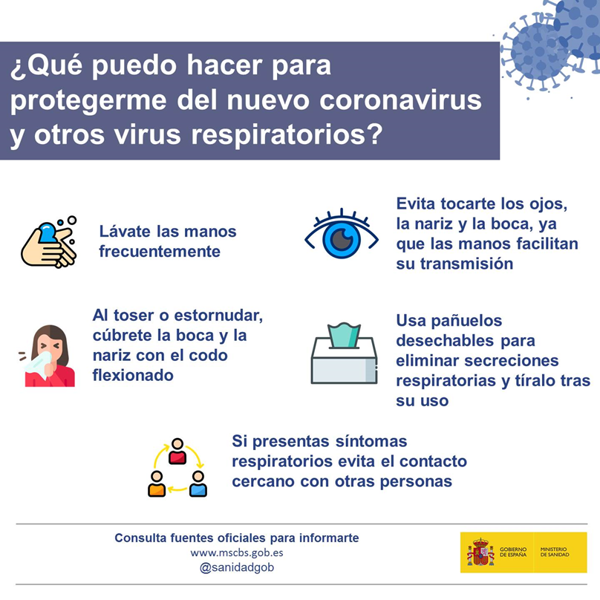

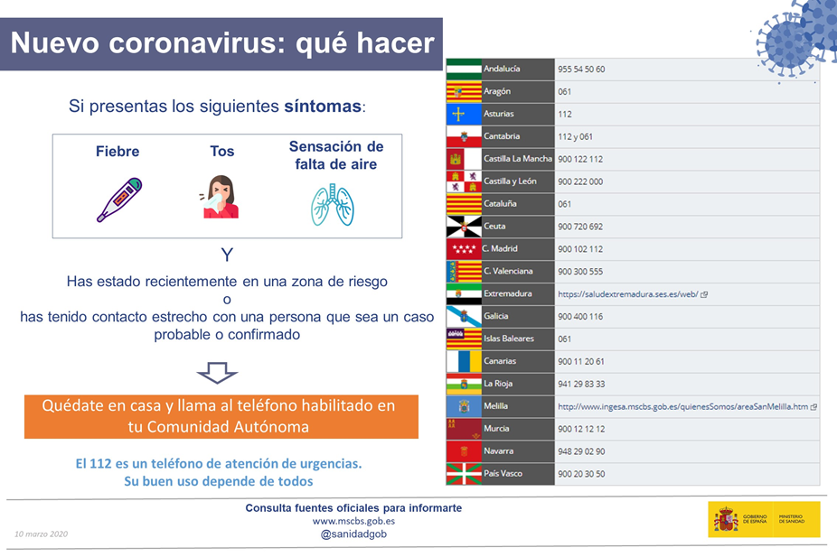

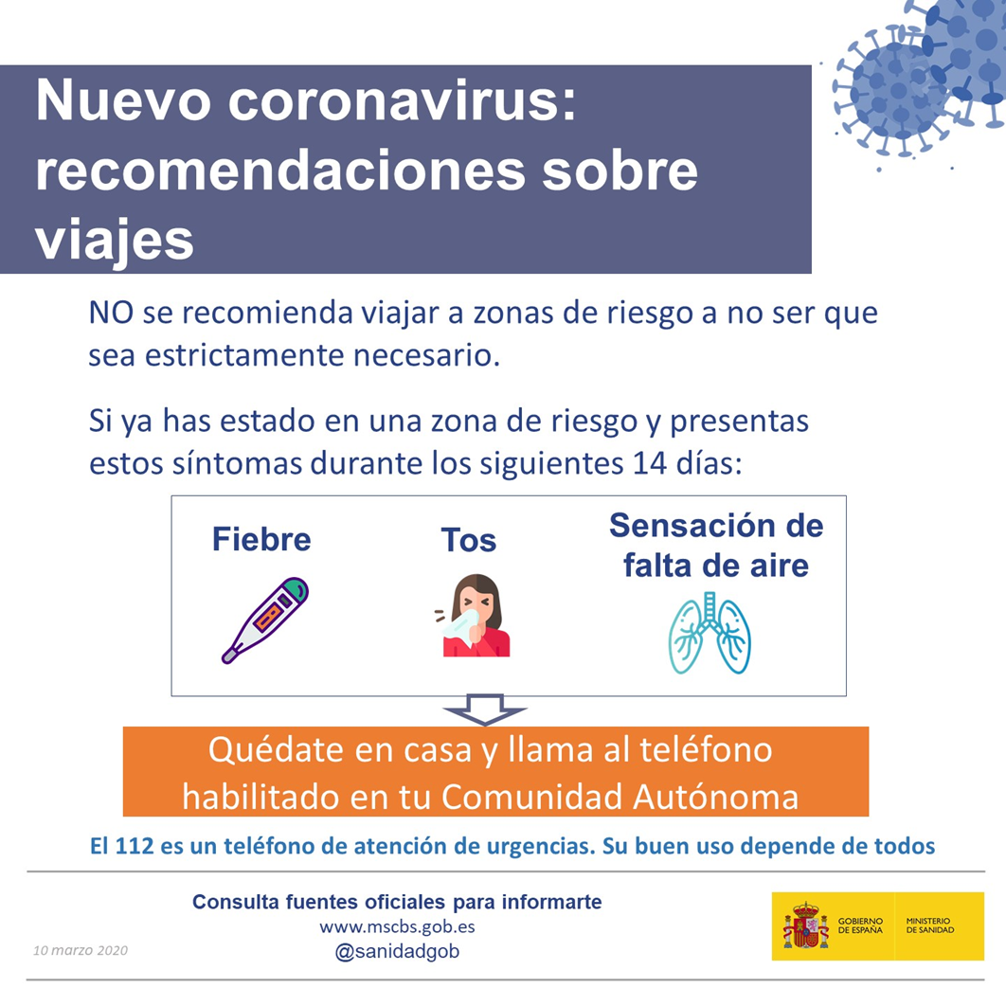

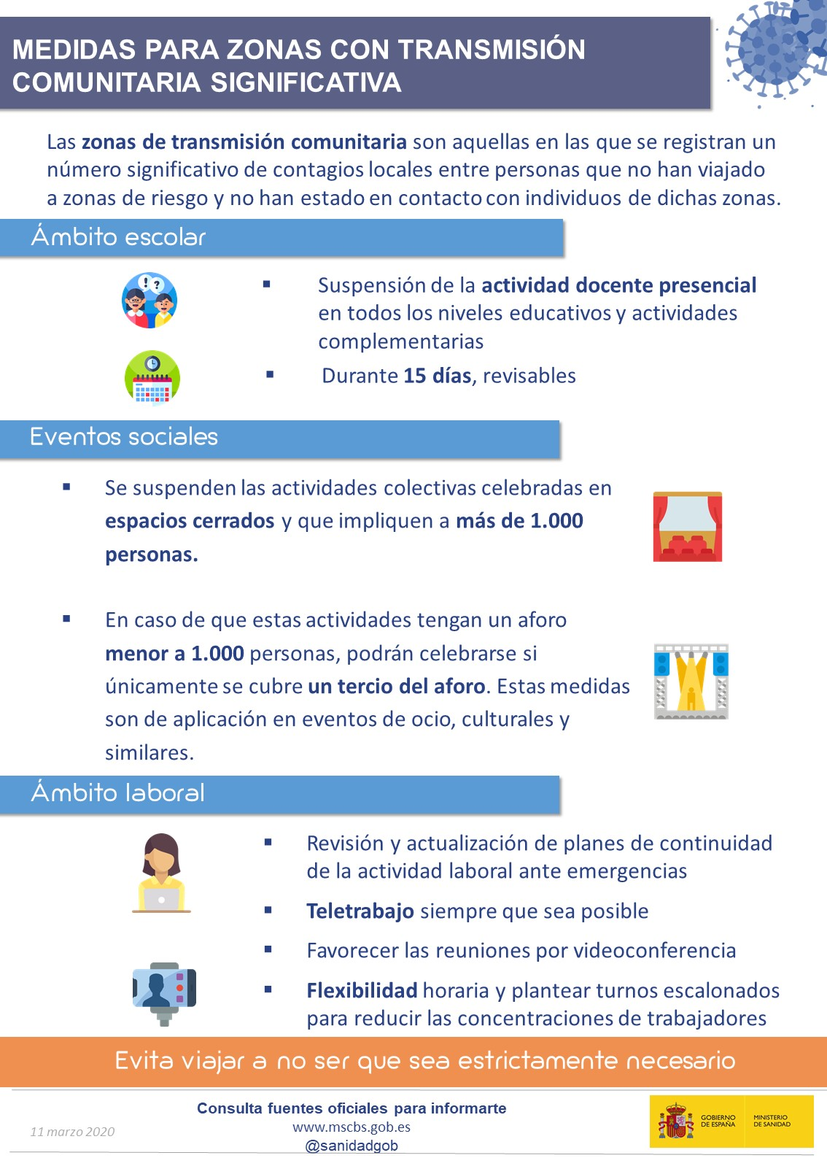

[**Infografía para el lavado adecuado de manos**](https://www.mscbs.gob.es/profesionales/saludPublica/ccayes/alertasActual/nCov-China/img/COVID19_higiene_manos_poblacion_adulta.jpg)

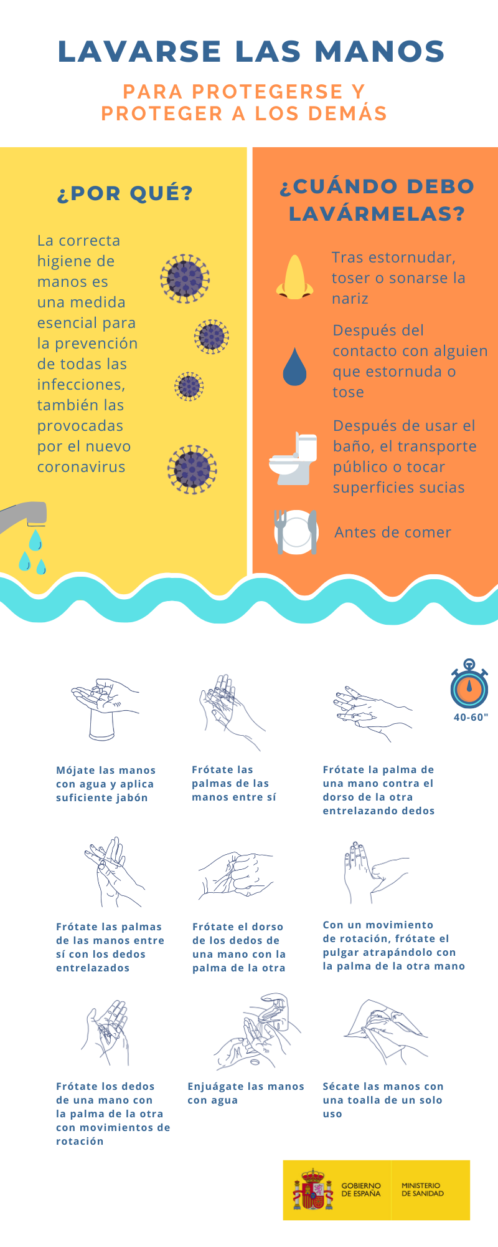

[**Póster con indicaciones para el lavado de manos**](https://www.mscbs.gob.es/profesionales/saludPublica/ccayes/alertasActual/nCov-China/img/PosterA5_HigieneManos.jpg)

